Geachte Voorzitter,

Op 24 juli 2026 is de Monitor Energiearmoede in Nederland 2025 van TNO en CBS aangeboden aan de Kamer. De Monitor Energiearmoede geeft de ontwikkeling van het aantal huishoudens in energiearmoede over de jaren 2019-2024 weer. Tevens maakt TNO een voorlopige schatting van het aantal huishoudens met energiearmoede in 2025.

Hierbij biedt het kabinet, namens de Minister van Klimaat en Groene Groei, de Minister van Sociale Zaken en Werkgelegenheid, en de Minister van Volkshuisvesting en Ruimtelijke Ordening, de inhoudelijke appreciatie op de gepubliceerde resultaten aan. Vervolgens zal worden ingegaan op het kabinetsbeleid dat gericht is op de aanpak van energiearmoede onder huishoudens.

Monitor Energiearmoede door CBS en TNO
Volgens de voorlopige inschatting in de Monitor Energiearmoede van TNO en CBS leefden 503.000 huishoudens in energiearmoede in 2025. Dit was in 2025 net als in 2024 6% van alle huishoudens. Het aantal huishoudens in energiearmoede is daarmee lager dan vóór de energiecrisis (zoals te zien in figuur 1), maar de daling zet niet verder door en voor huishoudens die met energiearmoede te maken hebben, is de financiële opgave groter geworden. Ook valt niet uit te sluiten dat de komende maanden meer huishoudens geraakt zullen worden door de huidige stijgende energieprijzen. Het kabinet houdt de mate van energiearmoede heel scherp in de gaten en indien nodig neemt het kabinet maatregelen. Zo wordt in de besluitvorming rond de begroting ook meegewogen of aanvullende (gerichte) ondersteuning nodig is voor huishoudens die hun energierekening niet kunnen dragen.

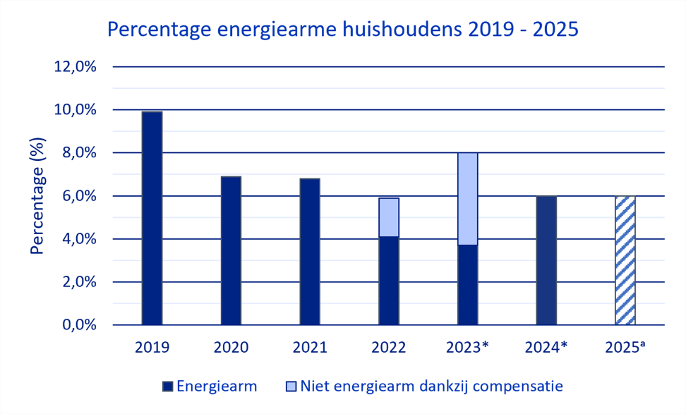
Figuur 1: Percentage energiearme huishoudens per jaar (2019-2025).
*) voorlopige cijfers; a) voorlopige schatting TNO. Bron: Monitor Energiearmoede 2025 CBS & TNO

Ondanks dat het aantal huishoudens in energiearmoede stabiel is, is de problematiek gemiddeld per huishouden in energiearmoede wel toegenomen. De zogenoemde betaalbaarheidskloof stijgt van gemiddeld €577 in 2024 naar €624 per jaar in 2025.

De daling van het aantal energiearme huishoudens stagneert. Door verduurzaming blijft het aantal huishoudens met een laag inkomen en een woning met lage energetische kwaliteit verder dalen naar van 278.000 huishoudens (3,3%) in 2024 af naar 254.000 (3,0%) huishoudens in 2025. Daar staat tegenover dat het aantal energiearme huishoudens met een laag inkomen en een hoge energierekening toenam in 2025. Dit komt onder andere door de stijgende netwerktarieven voor het elektriciteitsnet en een hoger energieverbruik.

Ondersteuning van huishoudens in energiearmoede
De cijfers van TNO en CBS laten zien dat het aantal huishoudens dat energiearm is, omdat zij wonen in een woning van slechte energetische kwaliteit, afneemt. Dit wijst erop dat de verduurzaming van woningen, bijvoorbeeld door het uitfaseren van slechte label woningen in de sociale huursector, zijn vruchten afwerpt. Het kabinet vindt het belangrijk om goed in beeld te hebben hoe de hoogte van de energierekening ontwikkelt in de komende jaren en hoe stijgende kosten, bijvoorbeeld door de nodige investeringen in het elektriciteitsnet, worden verdeeld over verschillende huishoudens. In de kabinetsreactie Ontwikkeling energierekening huishoudens gaat het kabinet hier verder op in. Het kabinet wil voorkomen dat de kosten van noodzakelijke investeringen in het energiesysteem onevenredig terechtkomen bij huishoudens die weinig mogelijkheden hebben hun verbruik of woning aan te passen. Daarom houdt het kabinet naast de monitoring van energiearmoede ook nadrukkelijk zicht op de ontwikkeling en verdeling van de gemiddelde energierekening van Nederlandse huishoudens, door deze analyse jaarlijks te actualiseren.

Getroffen Maatregelen in 2026
De Monitor Energiearmoede 2025 kijkt terug op de afgelopen jaren, inclusief een projectie van energiearmoede in 2025. Dit jaar is er weer veel veranderd. De energiecrisis dreef de prijzen op, maar het kabinet maakte ook extra middelen vrij. Energiebesparing in woningen, bijvoorbeeld door verduurzaming is een belangrijk onderdeel van de aanpak om het energieverbruik voor huishoudens in energiearmoede structureel te verlagen. Het vermindert bovendien de afhankelijkheid van buitenlands gas, en daarmee de gevoeligheid voor geopolitieke ontwikkelingen. Het kabinet zet verschillende maatregelen in die hieraan bijdragen. Als onderdeel daarvan maakte het kabinet vorige maand nog eens €55 miljoen vrij voor gemeenten om energiearmoede aan te pakken, bijvoorbeeld voor de inzet van energiefixers. Deze extra middelen zijn in april 2026 aangekondigd in de Kamerbrief Acties Weerbaarheid Energieschok. Deze middelen volgen op de €550 miljoen euro die in 2022 en 2023 aan gemeenten beschikbaar zijn gesteld.

Het kabinet zet de aanpak van het Nationaal Isolatieprogramma met volle kracht door om bewoners die dat het hardst nodig hebben te helpen met verduurzamen. De lokale aanpak richt zich op slecht geïsoleerde koopwoningen met een relatief lage WOZ-waarde en woningen in gemengde Verenigingen van Eigenaars (VvE’s), waaronder dus ook huishoudens met energiearmoede of het risico daarop. Zoals eerder met de Kamer gedeeld zijn er met deze lokale aanpak in 2025 ruim 80.000 woningen aangepakt met één of meerdere grote isolatiemaatregelen. Dit is een verviervoudiging ten opzichte van 2024.

Ook met de bestaande inzet tegen energiearmoede werkt het kabinet aan aanvullende structurele ondersteuning via het Sociaal Klimaatplan, dat momenteel door de Europese Commissie wordt beoordeeld. Het plan richt zich onder meer op het beter bereiken en ondersteunen van kwetsbare huishoudens bij energiebesparing en woningverduurzaming met energiehulp via het Energiehuis, en gerichte financiering vanuit het Nationaal Warmtefonds. Ook de uitfasering van huurwoningen met energielabel E, F en G maakt onderdeel uit van deze aanpak. Hiermee wordt ingezet op het structureel verlagen van het energieverbruik en het vergroten van de weerbaarheid van huishoudens tegen hoge en schommelende energieprijzen.

Naast deze verduurzamings- en energiebesparende maatregelen zijn er huishoudens die nu ondersteuning nodig hebben bij het betaalbaar houden van hun energierekening. Daarom stelt het kabinet het Noodfonds Energie in aanloop naar deze winter weer open, bedoeld om nu hulp te bieden aan huishoudens die dit het hardst nodig hebben. Belangrijk uitgangspunt is dat iedereen die voldoet aan de voorwaarden en een aanvraag doet, een tegemoetkoming krijgt. Er is dus geen sprake van een ‘op is op’ regeling zoals bij eerdere Tijdelijke Noodfonds Energie edities. Om het Noodfonds Energie mogelijk te maken, heeft het kabinet € 193 miljoen gereserveerd. Het Kabinet werkt met verschillende overheidsinstanties, Tijdelijk Noodfonds Energie, Energie Nederland en energieleveranciers samen om het noodfonds mogelijk te maken.

Nationaal Energiearmoede Observatorium
Het is belangrijk om nieuwe inzichten te blijven verzamelen en kennis over energiearmoede te ontwikkelen. Het Nationaal Energiearmoede Observatorium (NEO) is per 2026 als opvolger van het Landelijk onderzoeksprogramma energiearmoede gestart, waarbij de departementen EZK, SZW, BZK, onder leiding van RVO de krachten hebben gebundeld. Het NEO verzamelt en deelt de beschikbare kennis over energiearmoede in Nederland om zicht te houden op de problematiek en ontwikkelingen rondom energie en zo de nationale en lokale besluitvorming te ondersteunen. De kennis die wordt opgehaald helpt bij de evaluatie van bestaande maatregelen en bij het ontwikkelen van nieuwe strategieën en regelingen.

Vervolgstappen
Dit jaar heeft het NEO verschillende thematafels georganiseerd om onder andere signalen en ervaringen uit de praktijk op te halen. Op basis hiervan heeft het NEO een observatierapport over energiearmoedebeleid in Nederland gepubliceerd met aanbevelingen aan het Rijk. Het kabinet zal vervolgens bezien hoe deze betrokken kunnen worden bij de totstandkoming van beleid op de verschillende relevante beleidsterreinen die hierbij betrokken zijn.

Het kabinet werkt in de komende periode verder aan diverse (hier bovengenoemde) instrumenten die de energierekening voor kwetsbare huishoudens verlichten. Rondom Prinsjesdag deelt de minister van SZW ook een brief met de Kamer met een update over de uitwerking van het Noodfonds Energie voor komende winter.

Verder is het kabinet in afwachting van een reactie van de Europese Commissie op de recent ingediende plannen voor het Sociaal Klimaatfonds.

Stientje van Veldhoven-van der Meer
Minister van Klimaat en Groene Groei

Hans Vijlbrief
Minister van Sociale Zaken en Werkgelegenheid

Elanor Boekholt-O’Sullivan
Minister van Volkshuisvesting en Ruimtelijke Ordening

Kamerstukken I 2026, 29023, nr. 724
Financiële steunmaatregelen die in 2022 en 2023 het aantal huishoudens in energiearmoede hebben verlaagd: energietoeslag, tweemaal compensatie van 190 euro en in mindere mate het prijsplafond energie. Het Tijdelijk Noodfonds Energie is vanaf 2022 actief, maar het effect hiervan wordt niet meegenomen in de Monitor Energiearmoede, aangezien zonder persoonsgegevens niet vast te stellen is wie deze steun ontvangen heeft.
Voor de huishoudens met een laag inkomen en hoge energiekosten (LIHE) bepalen TNO en CBS per huishouden in hoeverre de energiekosten boven de grens voor een hoge energierekening uitkomen. Dit geeft inzicht in hoeveel euro zij tekortkomen om uit energiearmoede te komen, en in de verhouding tussen het aantal huishoudens in energiearmoede en de diepte van die energiearmoede.
Op Prinsjesdag 2026 verschijnt de kabinetsreactie op de “Prognose energierekening van huishoudens 2026-2031” (TNO) en de naar de “Financiële effecten van tijdsgebonden nettarieven elektriciteit” (Berenschot).
Kamerstukken I 2026, 36933, nr. 1
Kamerstukken I 2026, 32847, nr. 1490
Kamerstukken II 2026, 36933, nr. 44
https://www.rvo.nl/onderwerpen/nationaal-energiearmoede-observatorium

